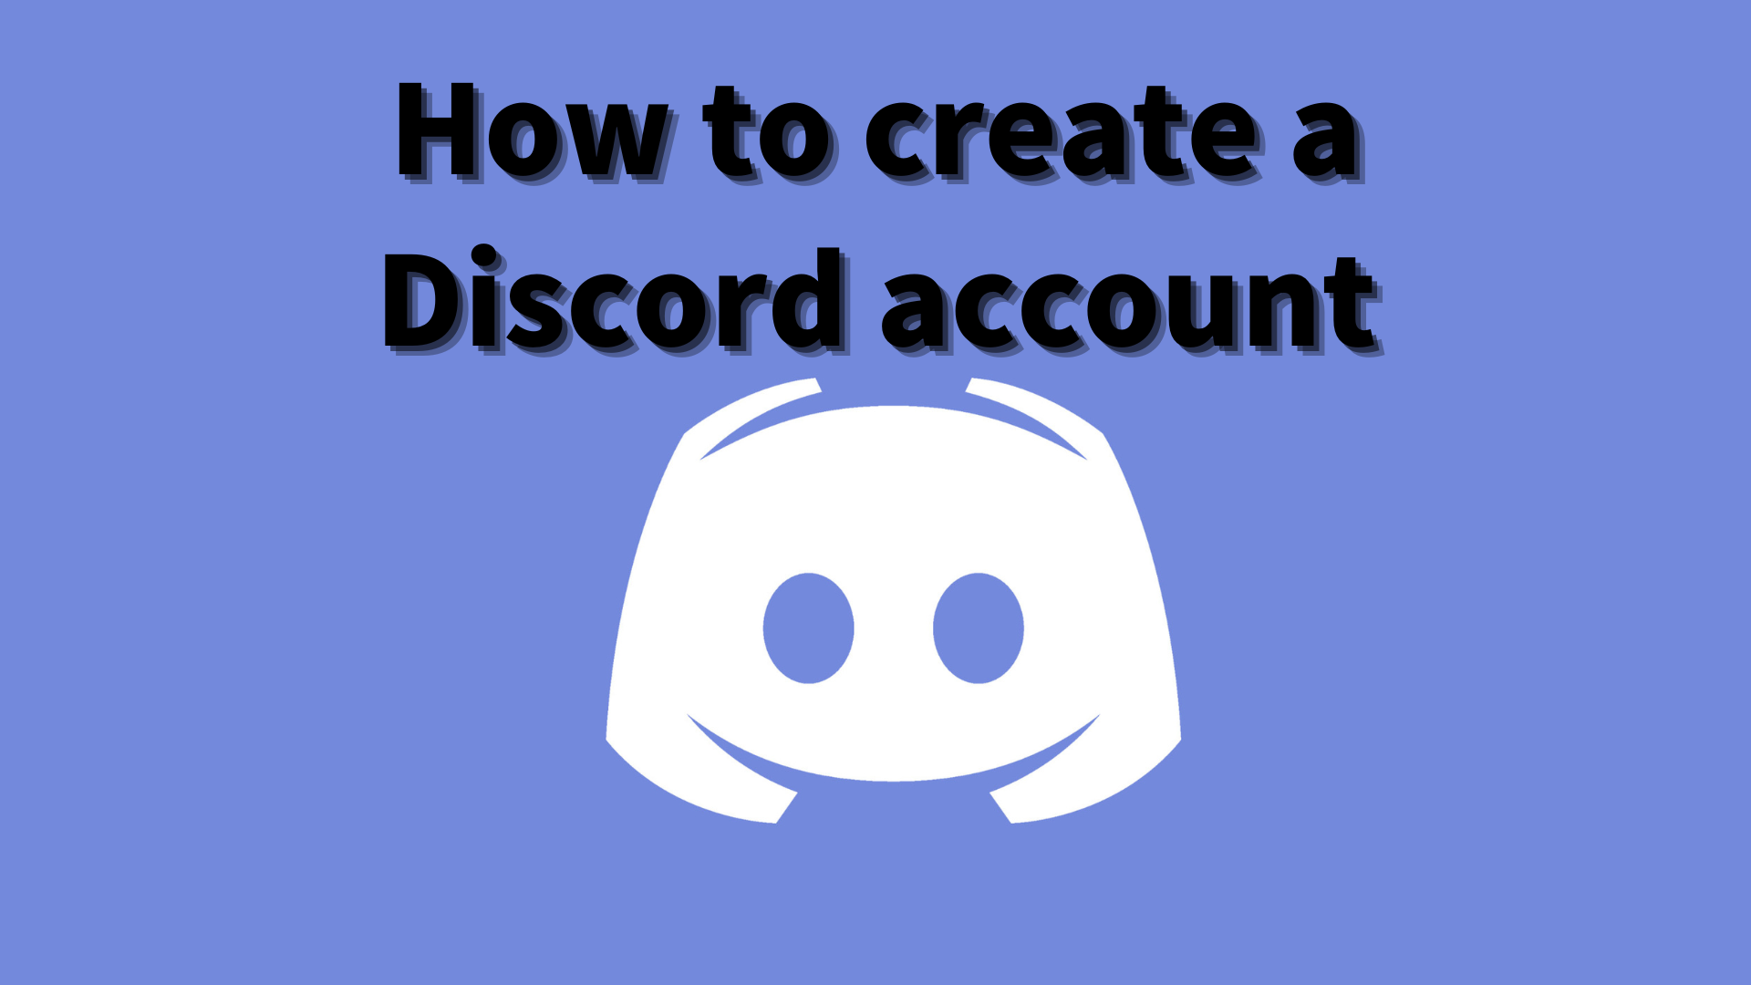
如何创建不和谐帐户
在本SMAPKE杂志中，我们将介绍“如何创建不和谐帐户”！
我们使用称为“ Discord”的通信工具与用户进行通信。
什么是不和谐？
Discord已开始作为游戏玩家和社区成员的平台，但现在用于各种目的。
它可以用作多功能通信工具，例如视频通话，文本聊天和语音聊天。
可以将其用于各种目的，例如学习组，朋友之间的沟通和爱好圈子。
为什么不和谐流行？
不和谐的最大吸引力是用户可以顺利进行交流。
特别是，实时语音聊天和视频通话的事实也比其他平台优越。
此外，您可以在没有专门知识的情况下制作服务器并创建自己的社区。
不和谐的基本功能
・文本聊天：您可以共享信息并在组中进行交流。
・语音聊天：您可以在小组中通过语音说话。它在游戏玩家中特别受欢迎，因为即使在游戏期间也可以使用它。
・视频通话：与摄像机的通话也是可能的。方便与偏远地区的朋友和家人沟通。
・创建服务器：您可以创建自己的社区并邀请您的朋友。
使用这些功能，Discord可以扩展您的通信范围。我将详细说明实际创建帐户的过程。
[智能手机] Discord帐户创建过程
①下载Discord应用程序
②点击“注册”
③输入电话号码或电子邮件地址
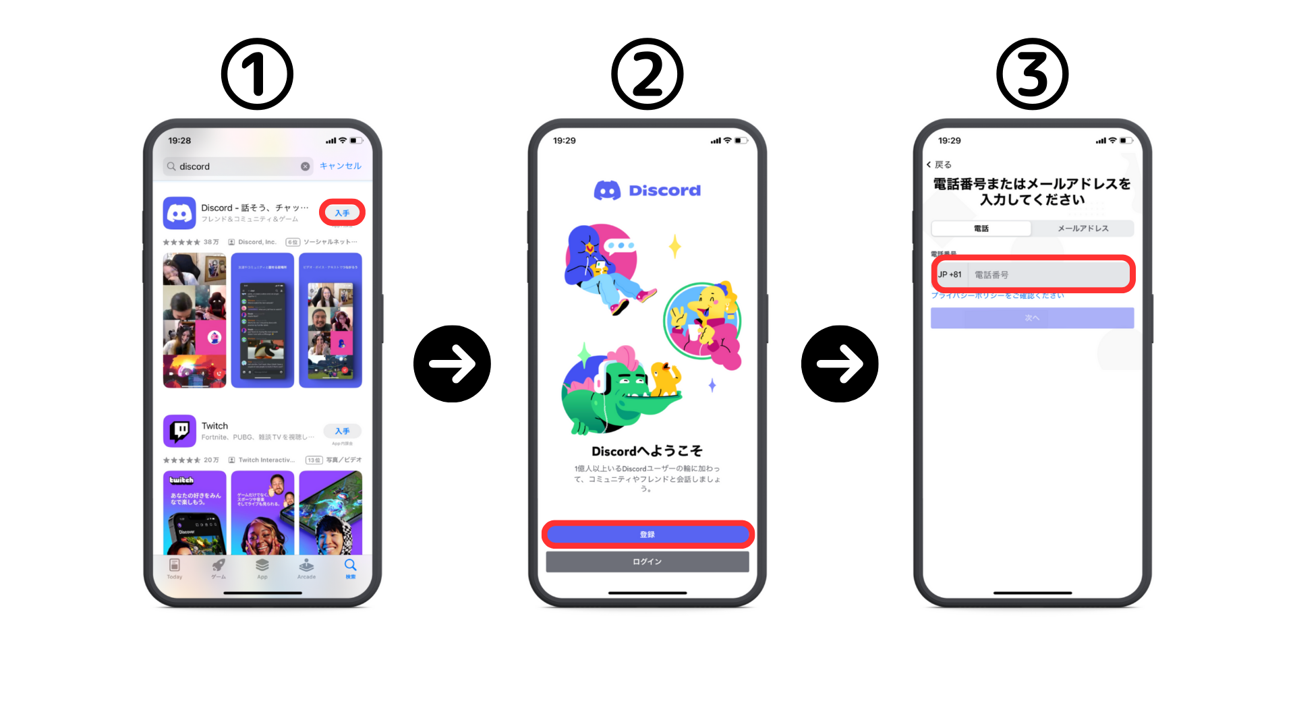
④输入名称
⑤输入用户名和密码
⑥输入出生日期
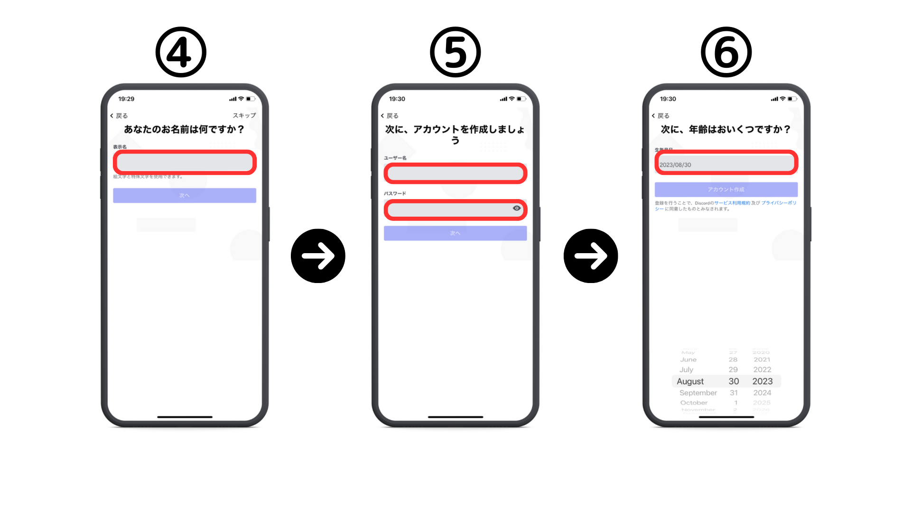
⑦点击“确认”
⑧检查相同的图像
⑨检查检查是否要通过E -Mail地址/电话号码进行搜索
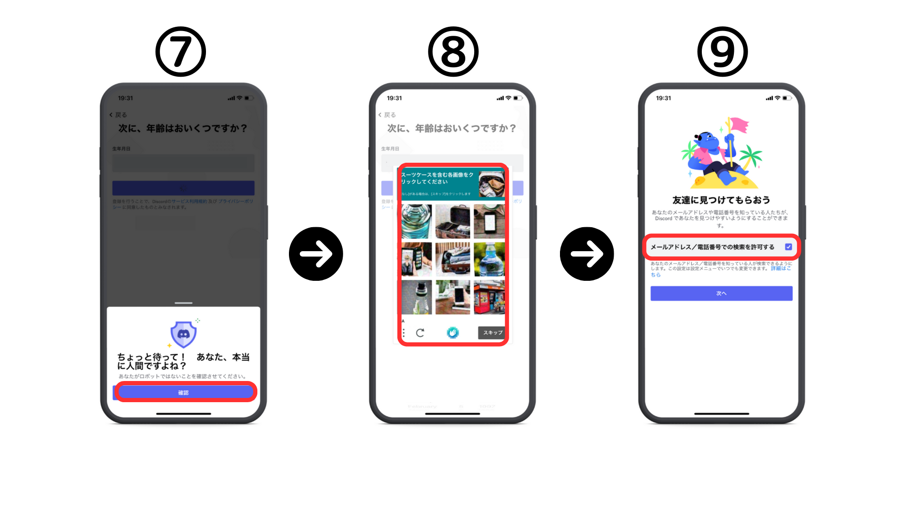
⑩设置图标（可以稍后设置）
⑪注册完成
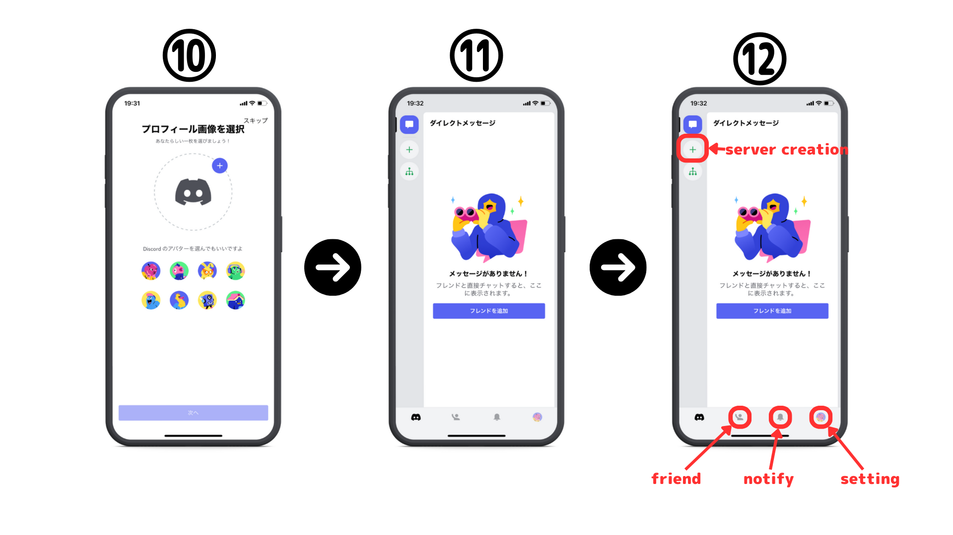
[PC] Discord帐户创建过程
首先，访问不和谐的官方链接。https://diskord.com/
①下载Windows版本或使用浏览器打开。
②输入显示名称
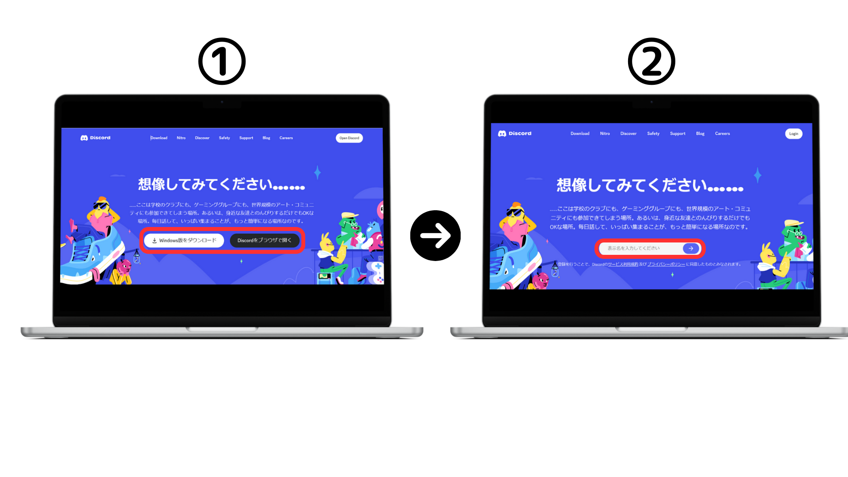
③查看人类
④输入您的出生日期
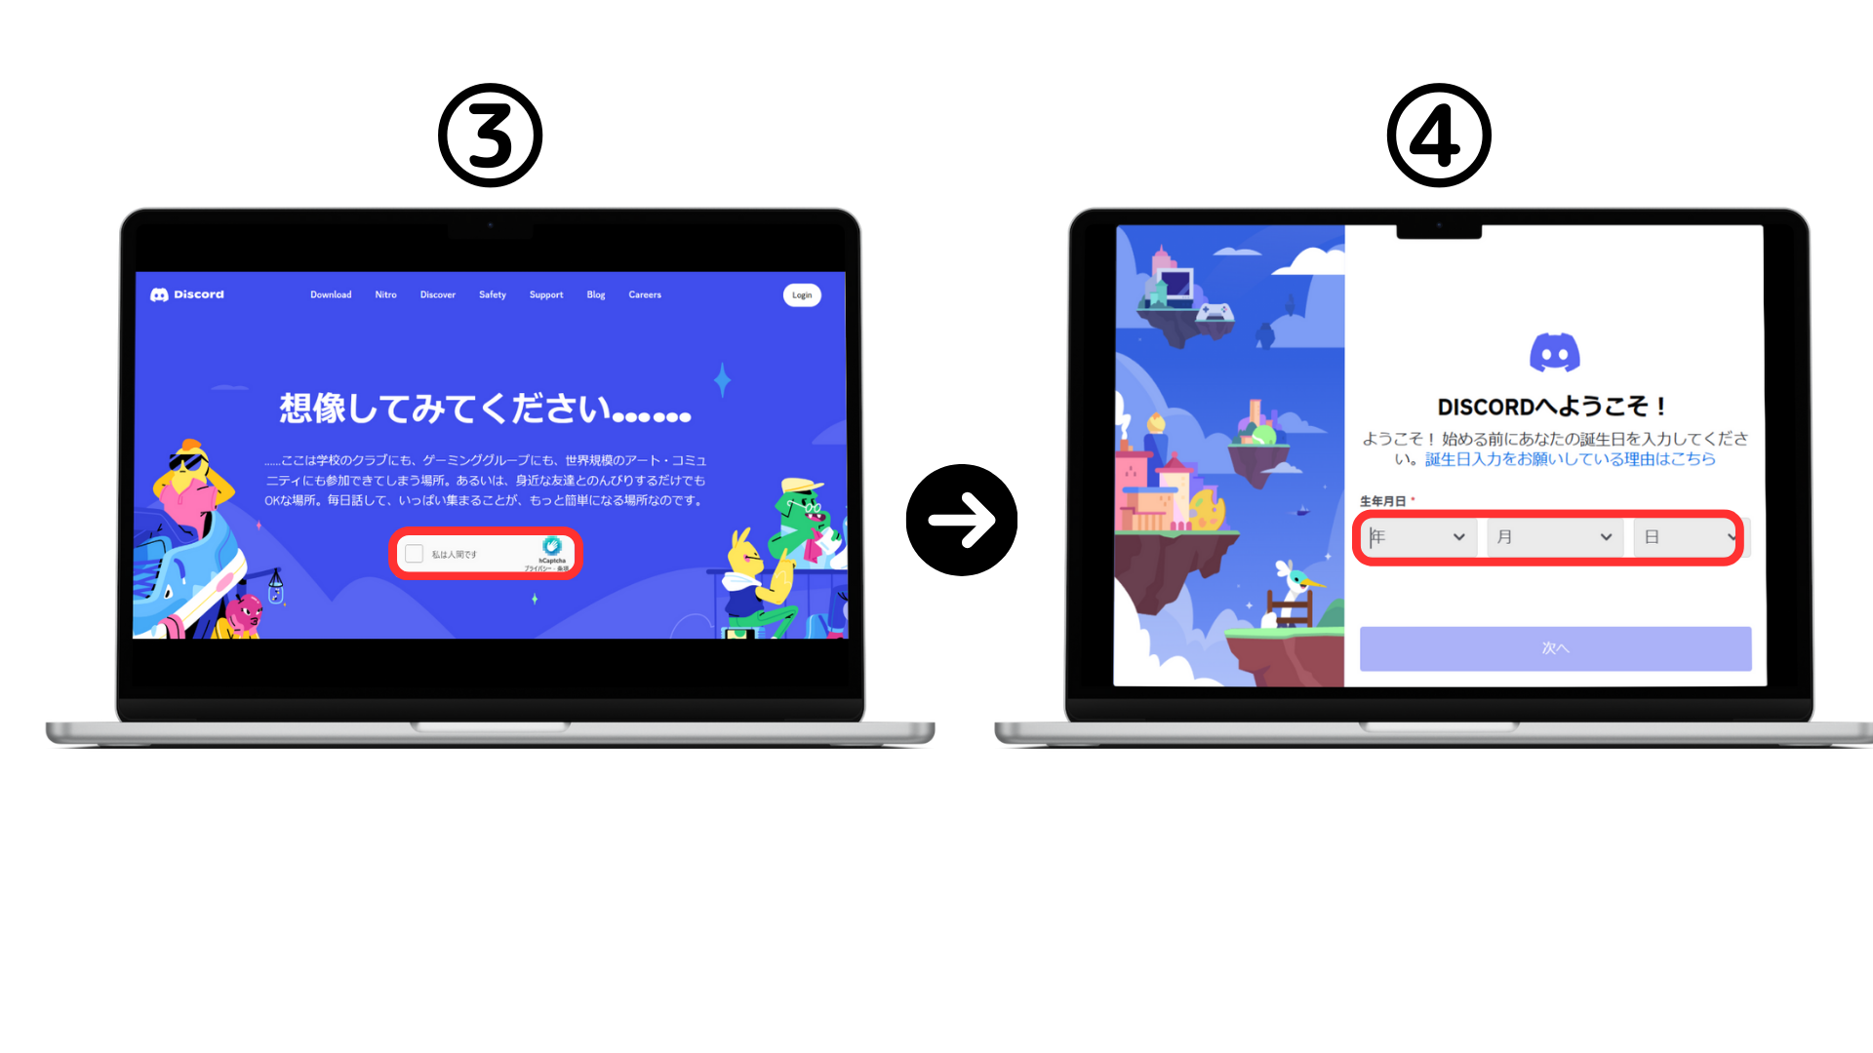
⑤输入您的电子邮件地址和密码
⑥确认电子邮件，然后单击“验证电子邮件”以批准。
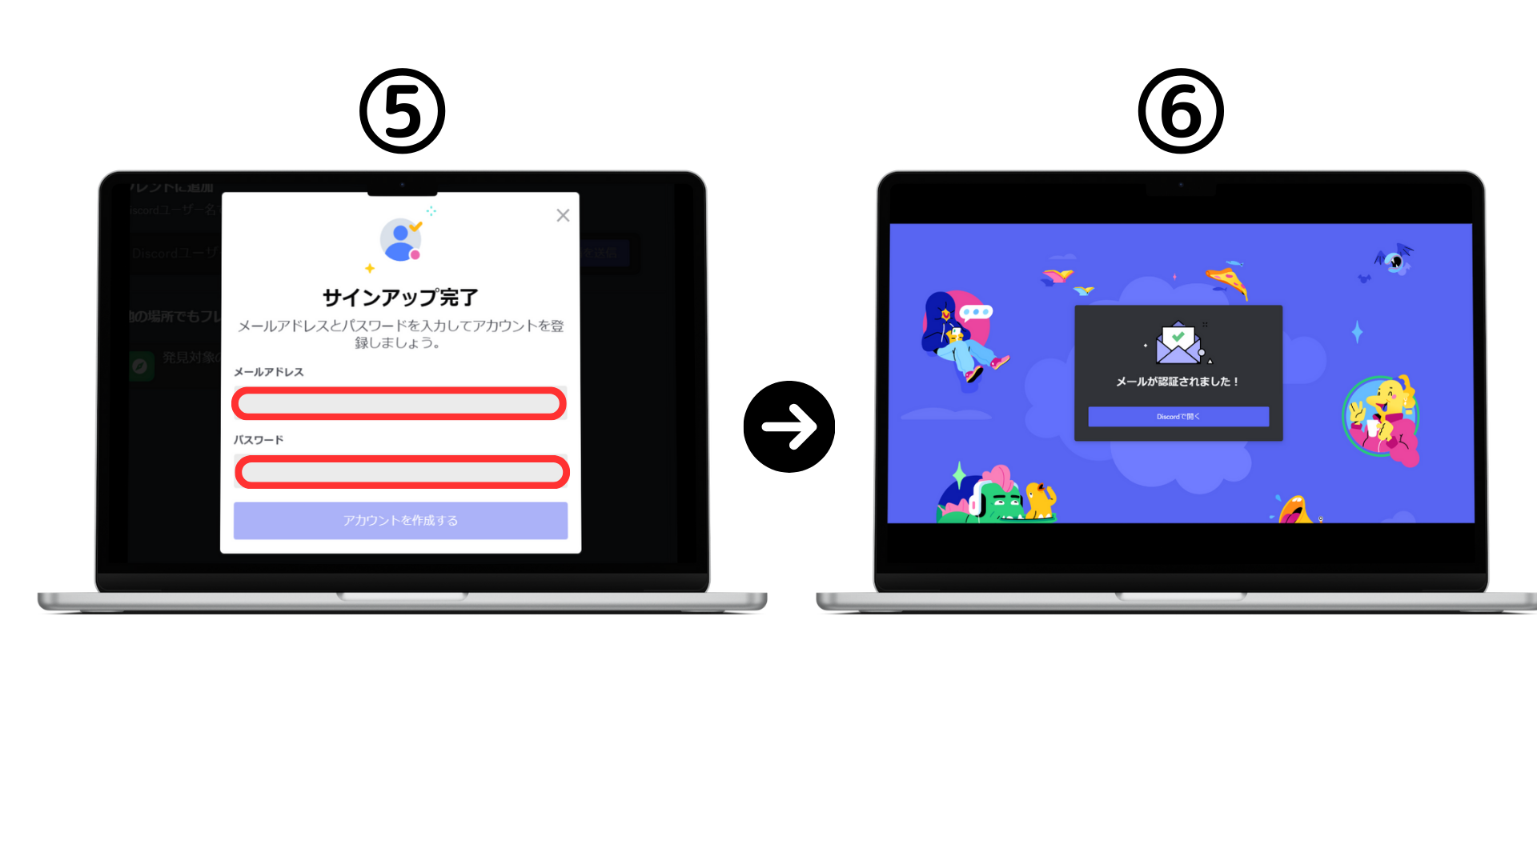
如何提高不和谐安全性
不和谐是更方便的，更多的安全问题。未经授权的访问，垃圾邮件甚至隐私侵犯。。。我将解释避免这些风险的特定方法。查看程序，以使您的不和谐体验更安全，更舒适。
两个阶段的身份验证可以实现两个步骤身份验证是极大地阻止未经授权访问您的帐户的重要手段。登录时需要其他身份验证代码。
您可以将DM设置设置为只能从保护隐私的朋友那里接收直接消息。您可以避免来自未知用户的不必要消息和垃圾邮件。
可以很容易地猜测包括功能强大密码或一般单词的密码。使用一个结合随机字符，数字和符号的长密码。
您应该避免单击未知的未知链接，这些链接在未知链接或服务器消息中发送的未知链接。这是被引导到恶意软件和捕鱼场所的风险。
您始终可以通过不断检查常规软件更新和相关软件的安全补丁和更新来减少漏洞并保持最新。
您创建了一个Discord帐户吗？接下来，让我们参加Smart Pocket Discord社区！
社区参与方法将很快发布。请期待它〜
如果您对智能口袋感兴趣，请使用“ Smapke Magazine”的官方X帐户。
官方X帐户：https：//twitter.com/smapocket
官方不和谐：https：//discord.com/invite/smartpocket

